浙江中医药大学2012年学生暑期国际交流项目介绍

浙江中医药大学外事处
2012年3月

交流项目一览表

序号 | 国家 | 页码 | 项目名称 | 费用 | 时间 | 备注
1 | 韩国 | 2-4 | 大邱加图立大学夏令营 | 约8800元人民币 | 14天（7月-8月） | 全程由浙江省对外服务公司负责操作
2 | 美国 | 6-7 | 加州大学河滨分校夏令营 | 3,357美元/人（寄宿家庭）  3,400美元/人（学校宿舍） | 31天  （7月5日-8月4日） | 有可能会请旅行公司操作，学员需缴纳相应费用
3 | 日本 | 8-9 | 东洋医疗专门学校夏令营 | 约9183元人民币 | 9天  （7月17日～25日） | 有可能会请旅行公司操作，学员需缴纳相应费用
4 | 美国 | 10-12 | 威斯康辛州立大学欧克莱尔分校夏令营 | 27000元人民币（只含午餐，不包括早晚餐，学生可以自己煮）  28000元人民币（包括三餐） | 4周  7月-8月 | 全程由浙江省对外服务公司负责操作
5 | 澳大利亚 | 13-17 | 西澳大学夏令营 | 3,740.00澳元（单独成班）  3,260.00澳元（插班学习） | 单独成班：4周（7月-8月）  插班学习：36天  （2012.07.16 ～ 2012-08-17） | 有可能会请旅行公司操作，学员需缴纳相应费用
6 | 美国 | 18-19 | 德州中医学院夏令营 | 3700美元/人 | 2012.07.09-22 | 有可能会请旅行公司操作，学员需缴纳相应费用
7 | 美国 | 20-23 | 赴美社会调研项目 | 申请费：2500元人民币  项目费：22300元人民币 | 21天（7月~8月） | 全程由中外服美邦国际负责操作

 | 2012韩国大邱加图立大学夏令营
 | 1 Day | 2 Day | 3 Day | 4 Day | 5 Day | 6 Day | 7 Day
09:00-11:00 | arrival | Welcome  cerimony | Lesson | Lesson | Lesson | Lesson上课 | Culture 3  Daegu city tour  (with Korean students)文化课和韩国学生游玩大邱
11:00-13:00 | arrival | Campus Tour 1  (library, museum etc) | 上课Lesson | Culture 1  Taekwondo | Lesson上课 | Culture 2  making folding fan文化课韩国手工课
Note | 到达 | 欢迎仪式参观校园 | Meeting with  Korean students和韩国学生见面 | 文化课跆拳道 | Campus Tour 2  (visit majors)  参观校园 | or  outside experience (Posco & east sea etc) | (with Korean students)
 | 8 Day | 9 Day | 10 Day | 11 Day | 12 Day | 13 Day | 14 Day
09:00-11:00 | 到韩国第二大城市釜山游玩 | Lesson上课 | Lesson上课 | Culture 5  Daegu  City Tour文化体验,大邱游览 | Lesson上课 | 到首尔,市区旅游购物 | 参观首尔大学，市区游览购物。晚上回国。
11:00-13:00 | 到韩国第二大城市釜山游玩 | Culture 4  B-boy dance文化体验韩国舞蹈 | Lesson | Culture 5  Daegu  City Tour | Lesson | 到首尔,市区旅游购物 | 参观首尔大学，市区游览购物。晚上回国。
Note |  |  | Campus  Tour 3  (visit majors)参观大学科系
价格：8800元人民币
以上价格包括：14天的课程费、食宿费、国际往返机票、保险费、签证费、旅游大巴费等
不包括：个人消费、除指定景点外的门票

学校简介：
韩国大邱加图立大学位于韩国西南部大邱直辖市，校园依山而建，环境优美，单晓星主校区占地面积已达到120万平方米以上，学校创建于1914年，是一所历史悠久，学习氛围浓厚的百年综合类大学，也是岭南地区第一所大学，学校以"爱心·奉献"为校训，以培养德才兼备的人才为教育基础，现拥有在校生约1.8万名，其中硕士生、博士生比例约占学校总人数的10.8%，海外留学生比例约占3%。学校有晓星(河阳主校区)、尤斯蒂诺(南山洞)、路加(大明洞)3大学院，11个学部，80多个专业，43个系，硕士学位授权点57个，博士学位授权点23个，具备世界水平的尖端教育设施，教育环境，拥有优秀医疗队伍的附属医院，包被括韩国国家指定为慢性关节炎及退行性关节炎的专门疾病医疗中心，大邱地区唯一肝脏移植中心，大邱中西医医学中心，校园内具有尖端数码功能的中央图书馆，有体育设施健全的圣托玛斯阿奎那综合馆，有产学合作基地CU-Techno Center，有国家级的实验室及创业就业人才培训中心等现代化的研究设施，信息中心的无线网络覆盖整个学校，为学生随时随地的上网学习创造了便利条件。学校师资力量强大，教学质量一流，有医学院教授143位，在职教授497位，其中包括荣获卡尔弗莱什国际小提琴大奖的世界五大知名小提琴艺术家杨承植教授，三星电子系统设计工程组组长郑尚旭教授，韩国产业设计大师Designzoom 董事长曹圭昌教授，开发灵活运用脑电波进行临床诊断及治疗方法，被记载于世界知名人物辞典的申正勋教授，在美国、韩国、中国都拥有肺癌初期诊断分析法专利的诊断检查学博士全仓昊教授 ，被IBC评选为“2008年世界百强科学家”的朴荣国教授，世界2009植牙及最新牙科学术编籍委员孙东希教授，著名的演讲家，曾发表《成功立足于竞争社会之智慧》的大邱庆北研究院院长洪铁教授等等。

学校排名：
全球高校网(4ICU)国家高校排名 第 21 位

专业设置：
学校设立专业涉及国文，英语，中文，日语，国际实务外国语，生命化学，产业保健，造景，花艺设计，生活福利，食品营养，服装产业，机械汽车，计算机信息，电子电气，建筑，物理治疗，放射线，医学，图书馆，心理学，儿童学，社会学，福利学，广告学，行政学，国际行政学，房地产，经营，税务，会计，观光，餐饮，声乐，钢琴，作曲，绘画，视觉设计，工艺，环境雕刻，舞蹈，公演等共13个学院12个学部29个专业，45个学科及一般研究生院，教育研究生院和6个特殊研究生院构成。

学校荣誉：
1998年大学综合评价选定为全国最优秀大学；2004年大学综合评价中教育条件和体制排第二位；2005年药学部领域最优秀大学；2006年英语领域最优秀大学；2007年数学领域最优秀大学；

美国加州大学河滨分校夏令营
周一 | 周二 | 周三 | 周四 | 周五 | 周六 | 周日
 |  |  | 5号  新生报到9：00-16：00  周末旅行报名 17：00  233房间 | 6号  新生报到9:00-16:00  周末旅行报名 17:00  233房间 | 7号自由日  早上步行校园参观：8：00-11:00  足球 篮球赛 17:00-19：00  电影之夜 20:00-22:00 | 8号 可选旅行  圣莫里卡海滩10:00-19:00 $60  须在7月6号 周五17:00 前报名  233房间
9号  IEP课程的第一天  8：30-15:45  课程表安排7:15-9:00 会议室A  IOF面试9:00-11:00 会议室B  课程安排疑问解答  8:00-15:00 会议室A | 10号  课程：8:30-15:45  IOF时间安排8:00-8:30会议室A  课程安排疑问解答  8:00-15:00 会议室A | 11号  课程：8:30-15:45  水平测试15:50-18:30  请在12点前在209室外登记考试  选择性旅程报名17:00  233房间 | 12号  课程：8:30-15:45  课程讲解会16:00-17:00  会议室A | 13号  IEP例行补充说明会15:30-19:00  6号公寓  游览  圣迭哥夕阳  月光泛舟 | 14号  选择性旅行  迪斯尼乐园9:00-午夜 $130 | 15号  选择性旅行  卡巴松大卖场10:00-18:00 $50
16号  课程 8:30-15:45 | 17号  课程 8:30-15:45 | 18号  课程 8:30-15:45  春季学期成绩整理&优等生午餐报名  11：30-12:30  &14:30-16:30 | 19号  课程 8:30-15:45  可选：实践培训会  15:50-16:50 会议室C | 20号  课程 8:30-15:45  斋月开始  可选：当地活动  （查看邮箱中每周更新的信息） | 21号  可选旅行：  洛杉矶之旅 9:00-21:00 $60  室外拓展 圣克莱门特冲浪 | 22号  可选旅行：  纳氏草莓园主题公园 10:00-21:00 $70
23号  课程 8:30-15:45 | 24号  课程 8:30-15:45  大学入学研讨会 I  （移民）  16:00-17:00 A室 | 25号  课程 8:30-15:45  UCR学分转换会议 16:00-17:00  会议室A  出席会议15:50 | 26号  课程 8:30-15:45 | 27号  课程 8:30-13:20  可选旅行：  安大略购物中心购物 13:30-21:00 $40  室外拓展：  约塞米蒂露营&周末探索 | 28号  可选旅行：  环球影城 9:00-22:00 $115 | 29号  可选旅行：  纽波特海滩&南海岸广场  10:00-19:00 $60
30号  课程 8:30-15:45 | 31号  课程 8:30-15:45  大学入学研讨会 II  （签证）  16:00-17:00  会议室A | 8月1号  课程 8:30-15:45 | 2号  课程 8:30-15:45  Riverside艺术之旅 19:00-21:00  Riverside市区观光 | 3号  课程 8:30-13:20  “项目结束”  可选：当地活动  （查看邮箱中每周更新的信息） | 8月4日  再见！  祝一路顺风！
相关费用
寄宿家庭选择 |  | 宿舍选择
（推荐给IEP参与者） |  | （学生需满18周岁，需经确认）
项目收费 | $2,150 | 项目收费 | $2,150
健康保险（28天） | $140 | 健康保险（28天） | $140
家庭寄宿（包括餐费、寄宿费） | $887（4周3天） | IRC宿舍（两人一间） | $930（4周+3天）
IEP周末旅行（可选） | ** | IEP周末旅行（可选） | **
机场接送（可选） | $180（往返） | 机场接送（可选） | $180（往返）
共计 | $3,357/人 | 共计 | $3,400/人
项目收费包括学费，住宿安排费用，学生服务费和申请费
**：请查看单个旅行费用的价目表
更多信息：项目专门办公室 IEPspecialprojects@ucx.ucr.edu
(951)827-1716
相关费用可能会有所变动

学校简介：
创校于1954年，加州大学河滨分校 University of California, Riverside 是加州大学系统的分校之一，位于洛杉矶地区，学生约为16000人左右，是加州大学系统分校中在洛杉矶地区，学生人数最少的， 占地1200英亩的美丽校园，绿树林立、阳光普照，充满人文色彩的学府，以教学质量、学术研究成果享誉于国际。
加州大学河滨分校 University of California, Riverside在教学上十分严谨、专业，拥有全世界顶级的农学系，吸引了来自全世界的学生前来就读，加州大学河滨分校 University of California, Riverside 的各系所也均拥有良好的口碑，常不定期会举办各类的演讲。
加州大学河滨分校 University of California, Riverside从事的各项推广教育课程也已有25年的历史了，是全美最具有规模的文教机构之一?加州大学河滨分校 University of California, Riverside的国际教育课程University of California, Riverside, International Education Programs，IEP，开发了各式各样的专业课程，以供来自四面八方的学子前来，以最先进的教学设备及教学方式设计课程，一般来讲在时间上均以一年为基准，在教学上，教授的老师们也均有相当的经验及资历、水平，师生间互动良好，提供学生在学习上的协助，顺利融入美国生活。
加州大学河滨分校 University of California, Riverside位于之地点十分优异，距离距离海滩、滑雪胜地、迪斯尼乐园、好莱坞等其它娱乐中心只需1小时左右车程，在交通上相当便捷。

专业排名：
2012年美国大学综合排名 第97
2011年美国公立大学本科排名 第41
2011年美国大学英语类专业研究生排名(English) 第41
2011年美国大学社会科学类专业研究生排名(Sociology) 第41
日本东洋医疗专门学校夏令营
7月17日～25日（9日）
 |  | 1時限 | 担当 | 2時限 | 担当 | 昼食 | 3時限 | 担当 | 4時限 | 担当 | after
 |  | 9：30～10：20 |  | 10：30～11：20 |  |  | 14：00～16：00
17 | 月 | 出迎え（関空） 熱烈歓迎 |  |  | 古谷 |  | 開講式 滋慶学園 |  | 日本の教育制度、職業教育 | 理事長 | 校内見学
18 | 火 | 日本の文化 | 内山 | 日本の医療制度 | 谷 |  | 大阪大学医学部視察
19 | 水 | 参观动漫制作基地 |  |  | 事務局 |  | 参观动物护理、宠物商业等 |  | 参观大阪城 | 事務局
20 | 木 | 京都（観光バスツアー清水寺、金閣寺など）
21 | 金 | 参观机器人制作 |  |  |  |  | 参观人和防灾未来中心 |  |  | 游览神户夜景
22 | 土 | 奈良（奈良公園、東大寺）文化視察
23 | 日 | 新幹線 東京へ ホテルチェックイン後フリー
24 | 月 | 東京都内視察（皇居ー秋葉原ー浅草ー仲見世－東京タワーほか）
25 | 火 | 成田空港へ |  |  |  | なし
 |  | ※
 |  | 座学
 |  | 見学
 |  | 移動
 |  | 観光など

有汉语翻译
费用情况：
項目 | 金 額 | 備考
住宿费 | ￥58,800 | 包括早餐
餐费 | ￥25,515 | 午餐和晚餐
交通费 | ￥43,000 | 包括到东京的新干线费用
研修费用 | ￥9,030
杂费 | ￥1,400 | 门票等
合计 | ￥137745 | 约合人民币9183元
美国威斯康星洲立大学-欧克莱尔夏令营

学校简介
美国威斯康星州立大学欧克莱尔(University of Wisconsin -Eau Claire,简称UWEC)1906年建校，在校学生10,500名。位于美国威斯康星州欧克莱尔市，被誉为美国威斯康星州最美丽的校园。学校的优点是小班，由教授负责评估教学和奖学金、各种尖端项目以及充满活力的校园生活。

学校占地2027亩，拥有众多教学设施：现代的图书馆，室内和室外体育设施，高科技设备。校内的11座宿舍楼可供3,900人居住。宿舍采用既有益于学习又尽可能舒适的设计。

学校荣誉
在培养全面发展的学生方面，名列全美前10名。
被美国众多刊物等媒体评为 不但优秀而且收费合理的大学之一。
是威斯康星大学系统中唯一获得全美今日学术奖的20所大学之一。
是拥有获得富布莱特基金的学生最多的大学之一。
普林斯顿评论评选威斯康星大学欧克莱尔为2009年中西部最有价值的大学之一。
在美国新闻和世界报道周刊的美国最佳大学的报告中被排在中西部地区公立大学的第四位。

被誉为美国威斯康星州最美丽的校园。

是研究生水准排名前十的公立大学。

夏令营行程安排：
时间： 4周
价格：27000元（只含午餐，不包括早晚餐，学生可以自己煮）
28000元（包括三餐）
以上费用包括：

1．4周大学的学习，每周20课时
2．注册费，课本费，文化活动，旅游费用
3．住宿费（含水电）
4．意外和疾病保险

不包括：
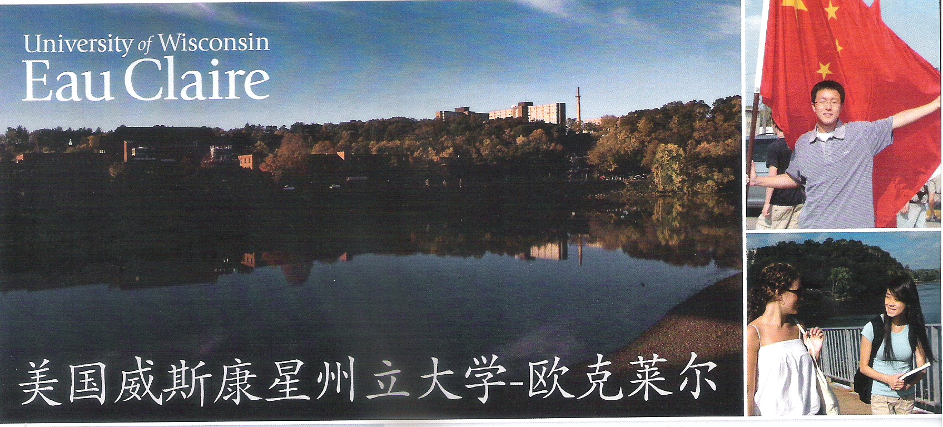
- 使馆签证费
- 美国的往返机票
- 个人的花费

行程活动的样板：
以7月23日到8月21日为例：

23日 到达
24日 欢迎野餐
25日 熟悉校园和城市
26-28日 上课
29日 齐佩瓦河谷博物馆
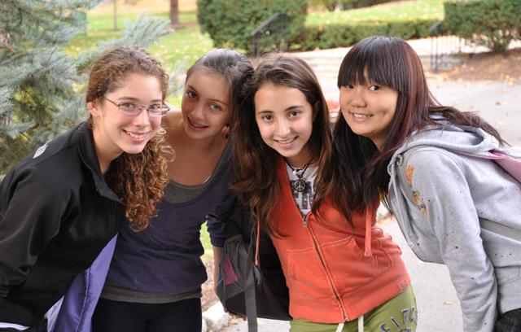
30日 到明尼阿坡利斯/圣保罗市
8月
1-4日 上课
2日 下午到鲜鱼农场
5-7日 麦迪森远足
8-11日 上课
12日 AMISH旅游
13日 曲棍球
15-18日 上课
19日 最后一天上课和欢送聚餐
20日 一早乘飞机从欧克莱飞到纽约，纽约一日游
下飞机后游世贸遗址，华尔街，圣三一大教堂，帝国大厦，下午 搭渡轮游纽约港湾，一睹美国自由精神的象征-自由女神像，登岸，参观航空母舰博物馆，
晚上入住酒店，晚饭后，夜游纽约，时代广场，第五大街，洛克菲勒广场等。

21日 乘飞机回国
注：行程可以根据需要来调整，可以安排到芝加哥旅游，格外费用另付

活动的亮点：

- 欢迎野餐和送别聚餐
- 午餐英语交流
- 欧克莱社区的交流和烹饪
- 周末到麦迪森的旅游
- 密西西比河游览
- 明尼阿坡利斯/圣保罗市旅游
- 欧克莱自行车游
- TALIESIN 旅游，鲜鱼农场，AMISH旅游

周一到周五英语课程安排样本
 | 周一 | 周二 | 周三 | 周四 | 周五
9：30-11：30 | ELC101/201 | ELC101/201 | ELC101/201 | ELC101/201 | ELC101/201
11：30-12：45 | 午餐（英语交流） | 午餐（英语交流） | 午餐（英语交流） | 午餐（英语交流） | 午餐
1：30-1：50 | ELC165 | ELC220 | ELC165 | ELC220 | 远足游览
2：00-2：50 | ELC255 | ELC255 | ELC255 | ELC255 | 远足游览
说明：

English Language Preparation (ELC 101, 201)
In this foundation course, student will develop reading, writing, and speaking skills. Student will also read a complete novel.
Spoken Discourse & Cultural Communication (ELC 255)
Students will practice presentation skills, active listening, using multi-media tools, and pronunciation / fluency.
American Conversational English (ELC 165)
Students will focuses on small group discussion and informal conversation skills with emphasis on practical English in everyday situations.
Cross-Cultural Perspectives of U.S. Culture: Wisconsin & Minnesota (ELC 220)
Students will develop holistic English skills through focusing the history and culture of Wisconsin and Minnesota. Students will apply their skills through local excursions.

澳大利亚西澳大学夏令营
大纲：语言和文化聚焦 星期：1
团队：浙江中医药大学 日期：建议（2012 7月-8月）
团队需在7月4日周六项目开始前到达
时间 | 星期一 | 星期二 | 星期三 | 星期四 | 星期五 | 星期六 | 星期日
8.45  10.45 | CELT欢迎会、参观CELT环境及设施  计算机账户及数据导入  UWA校园参观  随后在玛蒂尔达湾喝下午茶 | 佩斯徒步旅行  交通信息，城市景点和文化信息 | 英语课 | 英语课 | 英语课 | 与寄宿家庭共度周末
11.00  1.00 | CELT欢迎会、参观CELT环境及设施  计算机账户及数据导入  UWA校园参观  随后在玛蒂尔达湾喝下午茶 | 英语课 | 英语课 | 英语课 | 英语课
午餐
2.00  3.15 | 自由安排 | 自由安排 | 自由安排 | 自由安排 | 自由安排或者与其它CELT学生选择短途旅行

大纲：语言和文化重点 星期：2
团队：浙江中医药大学 日期：建议（2012 7月-8月）
时间 | 星期一 | 星期二 | 星期三 | 星期四 | 星期五 | 星期六 | 星期日
8.45  10.45 | 英语课 | 英语课 | 英语课 | 英语课 | 旅行  在西澳艺术馆游览当地艺术 | 周末旅行  两天的尖峰石阵和农场体验  包括：  喂养动物，乘拖拉机， 观星，羊毛纺纱，骑马，剪羊毛，游果园
11.00  1.00 | 英语课 | 英语课 | 英语课 | 英语课 | 旅行  在西澳艺术馆游览当地艺术
午餐
2.00  3.15 | 自由安排 | 自由安排 | 自由安排 | 自由安排 | 自由安排或者与其它CEL学生选择短途旅行
大纲：语言和文化重点 星期：3
团队：浙江中医药大学 日期：建议（2012 7月-8月）
时间 | 星期一 | 星期二 | 星期三 | 星期四 | 星期五 | 星期六 | 星期日
8.45  10.45 | 英语课 | 英语课 | 旅行  游览费里曼图监狱，随后游览历史著名城市 | 英语课 | 英语课 | 与寄宿家庭共度周末
11.00  1.00 | 英语课 | 英语课 | 旅行  游览费里曼图监狱，随后游览历史著名城市 | 英语课 | 英语课
午餐
2.00  3.15 | 自由安排 | 自由安排 | 自由安排 | 自由安排 | 自由安排或者与其它CEL学生选择短途旅行

大纲：语言和文化重点 星期：4
团队：浙江中医药大学 日期：建议（2012 7月-8月）
时间 | 星期一 | 星期二 | 星期三 | 星期四 | 星期五 | 星期六 | 星期日
8.45  10.45 | 英语课 | 英语课 | 英语课 | 英语课 | 课程反馈和1-1咨询  毕业和证书颁发  告别午宴 | 课程结束后，团队于周六离开
11.00  1.00 | 英语课 | 英语课 | 英语课 | 英语课 | 课程反馈和1-1咨询  毕业和证书颁发  告别午宴
午餐
2.00  3.15 |  | 自由安排 | 自由安排 | 自由安排 | 旅行  天鹅河谷葡萄酒酿造厂及巧克力工厂之旅
西澳，珀斯
为浙江中医药大学专门设定的报价计划

计划时长： 4周，2012年7月-8月
住所： 4周寄宿制家庭（28夜）
每人花费： $3,740.00
包括：
·来回机场接送
·家庭住宿费
·家庭住宿中工作日每天两顿饭，周末每天三顿饭
·往返CELT的交通费
·学费
·教材费
·证书费
·毕业典礼费和告别晚宴费
旅行：
·UWA校园参观（半日），玛蒂尔达湾下午茶
·珀斯城市观光
·费里曼图监狱参观（半日）
·由导游带领的西澳州艺术馆之旅
·周末两天一夜的尖峰石阵和农场之旅
·天鹅河谷葡萄酿酒厂和巧克力工厂之旅

插班学习
大纲：语言和文化重点 星期：1-5
团队：浙江中医药大学 日期：2012-07-16---2012-08017
团队需在周六或周日项目开始前到达
时间 | 星期一 | 星期二 | 星期三 | 星期四 | 星期五 | 星期六 | 星期日
8.45  10.45 | 欢迎游览CELT校园和设施  计算机账户及数据导入 | 英语课 | 英语课 | 英语课 | 英语课 | 与寄宿家庭共度周末
11.00  1.00 | 欢迎游览CELT校园和设施  计算机账户及数据导入 | 英语课 | 英语课 | 英语课 | 英语课
午餐
2.00  3.15 | 技能研讨会 | 技能研讨会 | 技能研讨会 | 技能研讨会 | 自由安排或者与其它CEL学生选择短途旅行
西澳，珀斯
主流国际项目报价
CELT第六组学生参加定期国际英语课
计划长度： 5周，2012-07-16---2012-08017
住所： 5周寄宿制家庭（35夜）
每人花费： $3,260.00
包括： ·来回机场接送
·家庭住宿费
·家庭住宿中工作日每天两顿饭，周末每天三顿饭
·教材费
·证书费
·毕业典礼费
美国德州中医学院夏令营
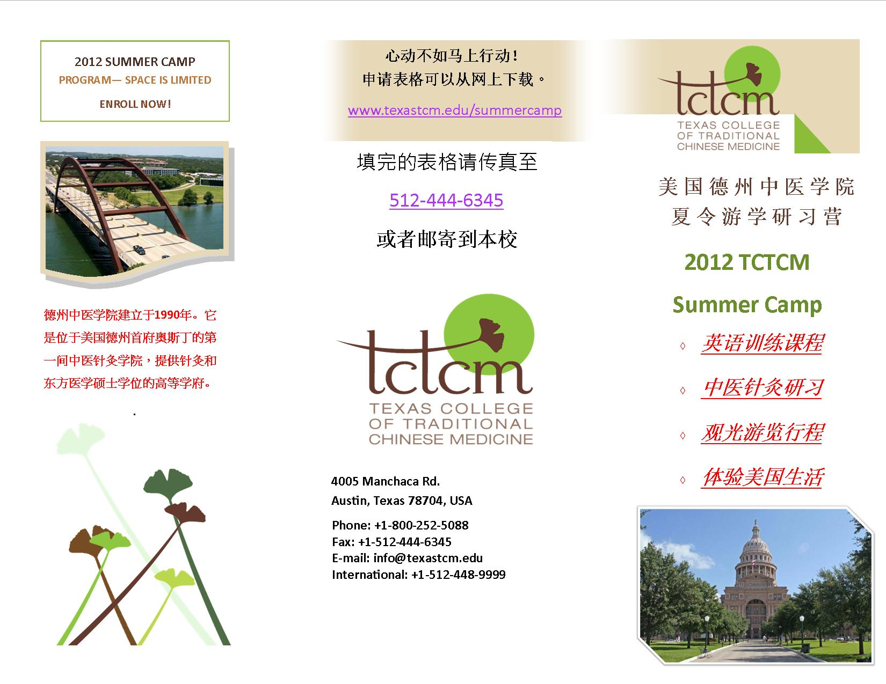
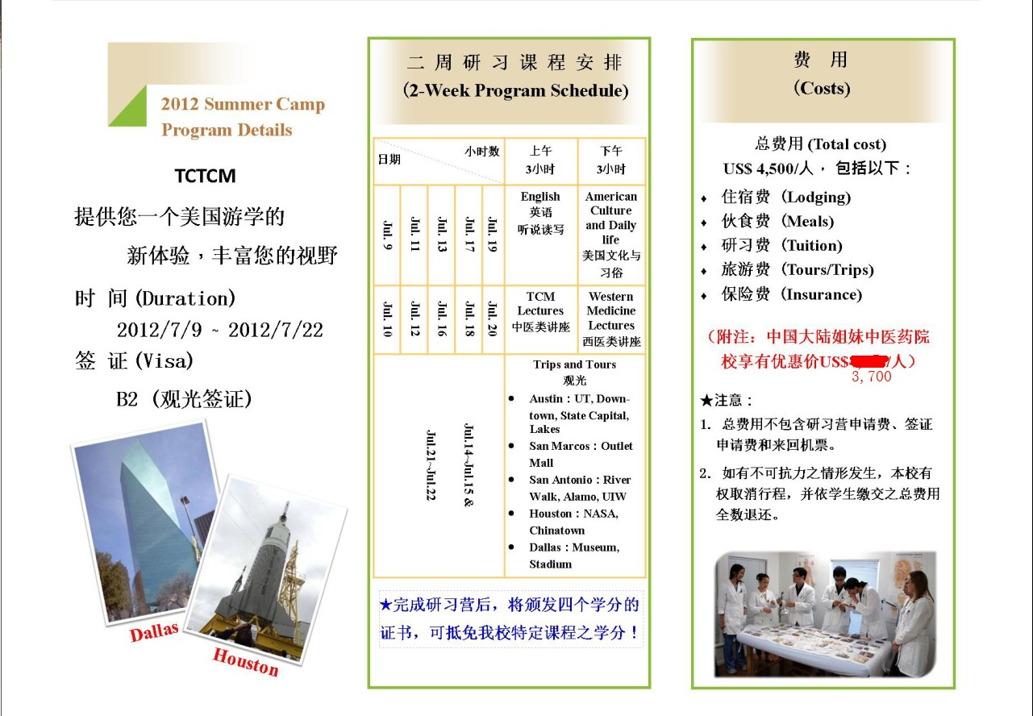
赴美社会调研项目简介
各学院：
我校拟组织2012年暑期赴美调研团，开展短期的国际交流学习活动。现将有关事项通知如下：
一、项目名称及简介
赴美社会调研项目全称为Sociological Research in America，简称SRA。该项目为校国际交流合作处联合中国对外友好合作服务中心（中外服）美邦国际（www.Culture Exchange.org）引进，项目由一系列在美期间的调研活动及美国家庭生活组成，为培养学生学术研究能力及综合工作能力，加强创新意识及创新能力，开拓国际化视野提供了一个良好的平台。SRA调研项目以真实的美式生活与语言环境为背景，深入美国社会基础层面，深度体验美国文化各个层面，着眼于中美文化差异，通过参与者自身的体验和努力，收获一份真实的美国生活经验，为参与者自身能力的提高、阅历的增加、学业的促进提供了宝贵的机会。
调研课题：
1、中美教育环境与教育观念的调研比较；
2、中美医疗机构及医疗保障体系的调研比较；
3、中美公益组织与志愿者服务的调研比较；
4、中美社会职能体系的调研比较；
5、美国家庭结构与日常生活的体验考察；
6、中国传统文化传播与展示活动。
二、调研时间和地点
1．调研团队出发时间视签证情况而定，初步拟定于7~8月间，全程共21天。
2．本期赴美调研地点为美国西海岸，洛杉矶地区或旧金山地区。具体调研地点由美国执行方安排，参与者不可选择。
三、费用
1．申请费：2500元人民币。（全部交给中外服美邦国际，作为项目联络和服务费）
2．项目费：22300元人民币。费用包含：美领馆签证预约费（1次）、签证辅导、行前辅导、全程美国医疗保险和意外伤害保险、美国家庭匹配、美国当地紧急支援服务、在美项目运作过程中所产生费用包括且不限于旅行、食宿、课程、教材、娱乐、交通等费用。
3．国际机票费：具体金额以出票时间为准。
4．美国签证费：900左右元人民币。
5．其它费用：护照申请费、签证邮寄费、前往使领馆及口岸城市的国内交通费、行李托运费、行李超重费、在美就医挂号费、在美国期间个人消费等。
综合估算，硬性花费约为36000元人民币。
四、名额
全校拟15名。
照片精选：

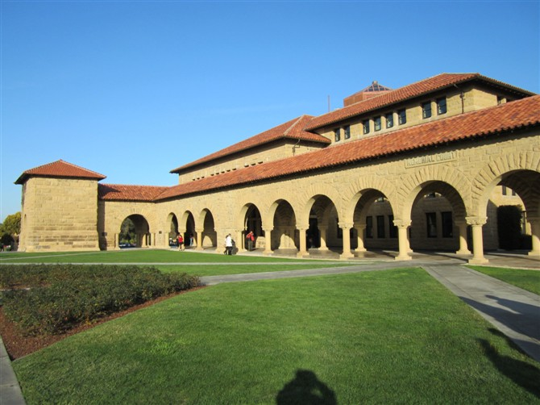
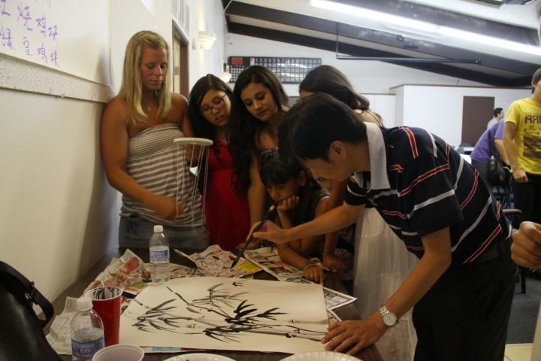
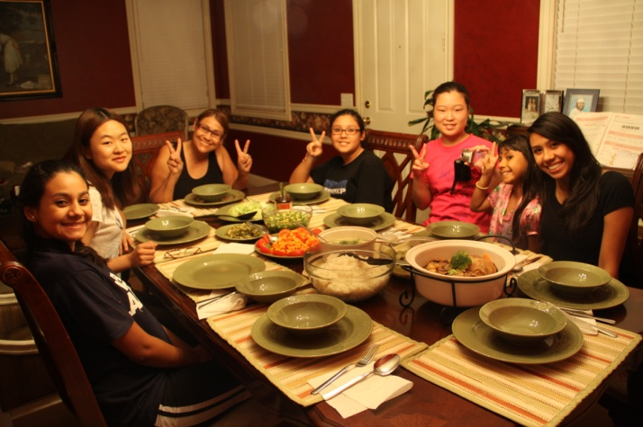
照片精选：

